每一個會在面板上放按鈕的開關
「功能」頁決定站在會議室門前的人可以做什麼 —— 馬上使用、簽到、延長、開門， 以及能不能取消會議。逐行說明每一個開關，並說明面板上關掉之後，預約仍然可以 從哪裡被取消。
2026-08-21 · https://offision.com/help/zh-hant/devices/panel-function-reference/
站在會議室門前的人可以做什麼 —— 馬上使用、簽到、延長、回報問題，以及能不能取消會議
—— 由面板設定房間預訂面板頁上的三個群組決定。把顯示取消預約按鈕關掉，就是
阻止別人在門口取消會議的方法。
這些是面板設定上的項目，不屬於單一面板，所以這裡的每個開關都會落到共用這組設定的每一台
面板上 —— 見面板的設定從哪裡來。
Where in Offision: admin app → device/booking-panel/configuration (面板設定)
選取面板設定，用編輯動作打開。它會停在房間預訂面板，底下的開關分屬其中三個群組：
- 使用預約 —— QR 碼，以及對眼前這筆預約可以做的事：馬上使用、簽到、登出、延長。
- 在面板上預約 —— 從時間軸提前預約、詳細資料對話框，以及裡面的取消按鈕。
- 門禁與其他 —— 其他房間、開門，以及回報問題。
觸控螢幕模式關閉時，三個群組都會變灰；那是群組選單第一格的開關。
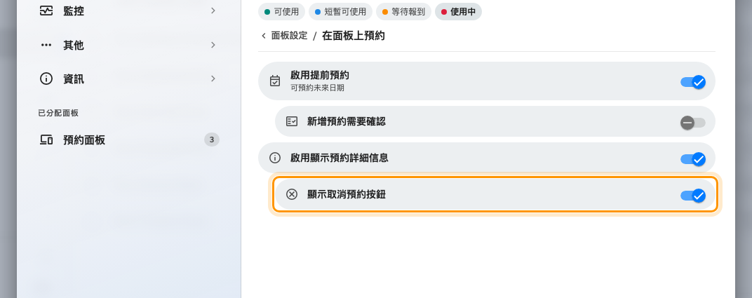
「在面板上預約」。「顯示取消預約按鈕」在「啟用顯示預約詳細資訊」底下。
新建立的面板設定，除了開門以外每個按鈕都是開的：在你拿走某樣東西之前，
門前的人什麼都能做。

這些開關在門前的樣子
操作列是面板的核心，而它完全是本頁的產物：列裡的每個按鈕都對應下面的某個
開關。面板此刻提供哪些按鈕也跟著會議室的狀態走 —— 等待發起人的會議顯示
登入，進行中的顯示結束與延長，空閒的會議室顯示馬上使用。
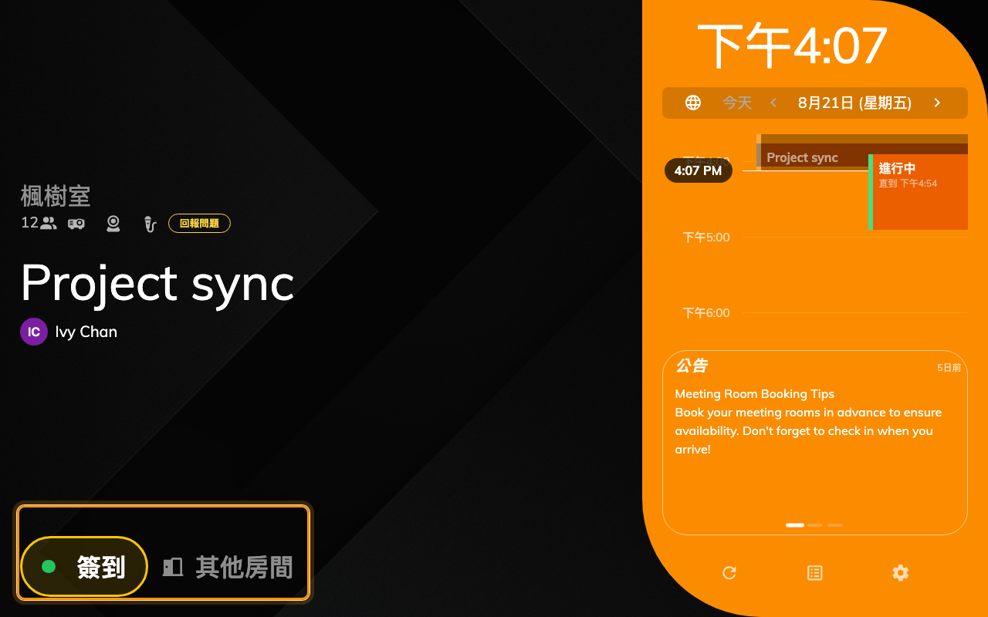
等待簽到的會議的操作列。這一列裡的每個按鈕都是本頁的開關。

框住其他一切的兩個開關
設定 | 作用 | 何時調整
顯示預約用QR code | 在面板上浮出一張 QR 卡片；掃描後開啟使用者介面，可用手機預約、簽到或延長。 | 小螢幕上卡片太擠、或希望一切都在面板上完成時關閉。
觸控螢幕模式 | 開啟時為可操作的螢幕並顯示操作按鈕；關閉則為僅供顯示、隱藏所有按鈕的螢幕。 | 只想讓人一眼看狀態的螢幕 —— 玻璃後面的螢幕，或不該被任何人操作的螢幕 —— 就關閉。完整流程見把面板當作純顯示的螢幕。

以下所有開關只在觸控螢幕模式開啟時存在；關掉它，整張清單會同時從面板和群組選單上
消失。
置中設計畫得出來的比較少:
顯示預約用QR code、啟用提前預約、新增預約需要確認、
啟用顯示預約詳細資訊、顯示取消預約按鈕與顯示報告問題按鈕在置中設計上沒有
可以擺放的位置，因此只要它是使用中的設計，這些開關就會被停用 ——
見選擇面板設計。

使用預約 —— 對眼前這筆會議可以做什麼
設定 | 作用 | 何時調整
顯示登入按鈕 | 空閒的會議室會顯示馬上使用 —— 從現在開始用這間會議室，不必開任何應用程式。完整流程見專屬頁面。 | 不想讓路過的人隨手佔用會議室的地方就關閉。
允許訪客直接預約 —— 在馬上使用底下 | 讓人在臨時預約時以訪客而不是使用者的身份識別。需要訪客管理授權。 | 訪客多的空間開啟；關閉則臨時預約僅限員工。
臨時預約需要確認 —— 在馬上使用底下 | 加一個最後畫面，讓人替會議命名並填人數。 | 要一鍵完成就關閉；希望預約有正式標題就開啟。
顯示簽到按鈕 | 等待發起人的預約會顯示登入 —— 見在預約面板簽到。 | 簽到在別處發生 —— 使用者介面或感應器 —— 就關閉。
顯示登出按鈕 | 進行中的會議可以提早結束、釋放會議室。 | 希望會議室無論如何佔滿整個時段就關閉。
顯示延長按鈕 | 進行中的會議會顯示延長，最多延到下一筆預約為止。 | 背靠背的行程不容拉長就關閉。
延長預約需要確認 —— 在延長底下 | 送出延長前先要求確認。 | 一鍵操作就關閉；要防誤觸延長就開啟。

在面板上預約 —— 提前預約與取消按鈕
設定 | 作用 | 什麼時候改
啟用提前預約 | 點時間軸即可預約之後的時段 —— 現在和未來幾天。 | 面板只服務眼前的會議、提前預約交給使用者介面時關閉。
新增預約需要確認 —— 在提前預約底下 | 送出新預約前先要求確認。 | 一鍵操作就關閉；時間軸容易誤觸就開啟。
啟用顯示預約詳細資訊 | 點一筆預約會打開詳細資訊 —— 標題、發起人、與會者。 | 不想讓路人看到會議標題和名字就關閉。
顯示取消預約按鈕 —— 在預約詳細資訊底下 | 詳細資訊對話框會提供取消預約，把會議從螢幕上刪除。 | **要阻止別人在門口取消會議就關閉。**他們仍然看得到詳細資訊，只是不能把預約刪掉。

在面板上取消不是匿名的：除非會議室設定為只能從面板預約，否則和簽到一樣，
要先證明自己是誰。
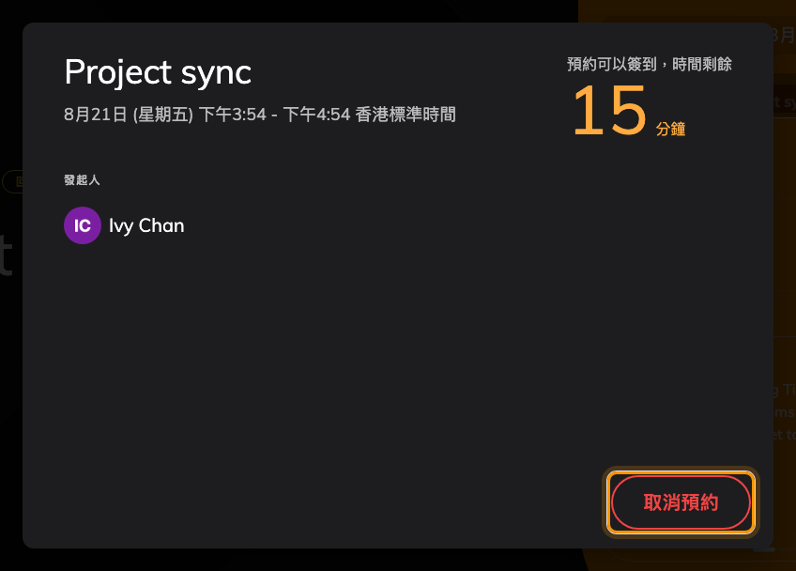
詳細資訊對話框，底部的「取消預約」就是本頁能拿掉的按鈕。

門禁與其他 —— 找會議室、開門、回報問題
設定 | 作用 | 何時調整
顯示其他會議室按鈕 | 忙碌中的會議室可以就近找一間空的。 | 希望面板只講自己這間會議室的事就關閉。
顯示開門按鈕 | 面板提供開門，用於 Qbic AC-500 繼電器板觸發門鎖。 | 只在接了門鎖的面板上開啟；沒有門鎖它什麼都不做。
允許訪客開門 —— 在開門底下 | 讓完成身份識別的訪客也能開門，而不只是員工。需要訪客管理授權。 | 訪客會在沒人陪同下走到會議室的地方開啟。
開門時長（秒） —— 在開門底下 | 按下按鈕後，門保持開啟多久才自動上鎖（1–60）。 | 走到門口需要時間的門調長一點；預設是十秒。
會議進行中刷卡直接開門 —— 在開門底下 | 預約使用中時，在面板刷卡會直接開門，而不會顯示延長／簽出彈窗。 | 希望會議中刷卡出現操作選項而不是直接開門就關閉。
顯示報告問題按鈕 | 讓任何人透過面板回報這間會議室的問題。 | 設施需求另有管道就關閉。

取消按鈕本來就不見了的時候
會讓按鈕消失的原因有五個，它自己的開關只是其中之一：
- 顯示取消預約按鈕關了 —— 或者啟用顯示預約詳細資訊關了，按鈕棲身的
對話框整個不在。
- 觸控螢幕模式關了，所有按鈕一次全部隱藏。
- 會議已經簽到。進行中的會議用登出結束，不是取消；面板顯示的是結束
和延長。
- 預約處於根本無法取消的狀態 —— 已經結束，或已經在別的地方被取消。
- 面板跑的是置中設計，它沒有可以容納這顆按鈕的預約詳細資料對話框 ——
見選擇面板設計。

這裡管不到的事
- 從其他地方取消。發起人仍然可以從使用者介面或行事曆取消。要讓臨近開始
的預約在任何地方都不能改，用資源政策裡的預約前有編輯或刪除限制 ——
見資源政策設定。
- **使用者介面裡別人的會議。**在那裡只有發起人和其委派的人可以取消 ——
這是內建規則，不是設定。
- 誰算完成身份識別。面板接受哪些憑證由登入方式頁決定 ——
見在面板上如何證明自己是誰。
- **是否必須簽到、簽到期限多長。**那是資源的政策，不是面板的 ——
見簽到與未報到的運作方式。

